**«Я-гражданин России»**

**Цель**-формирование личности ребенка как гражданина и патриота России с присущими ему ценностями, взглядами, ориентациями, установками, мотивами деятельности и поведения.

**Задачи:**

* Создавать психолого-педагогические условия для эффективного гражданского и патриотического воспитания обучающихся;
* формировать представления о правах и обязанностях граждан;
* формировать представления учащихся о государственных символах России, о Конституции РФ;
* развить потребность в служении обществу и своей стране.

**Оборудование:** конверты с карточками, клей, бумага, памятки «Обязанности учащихся», иллюстрации к сказкам, иллюстрации семи атрибутов Америки.

**1. Орг. момент.**

**-**Добрый день, ребята! Сегодня мы с вами проведем внеурочное занятие, а тему вы попробуете расшифровать сами.

1. Первым словом является последняя буква алфавита. *(Я)*

2. Второе слово будет являться пропущенным словом в стихотворении.

Кто по улице идёт?

Необычный пешеход.

У него пятьсот имён:

На заводе- слесарь он,

В яслях – он родитель,

В кинотеатре - зритель,

А пришёл на стадион-

И уже болельщик он.

Он кому-то сын и внук.

Для кого-то близкий друг.

Он мечтатель в дни весны,

Он защитник в дни войны.

И всегда, везде и всюду-

__________ своей страны! *(Гражданин)*

-Что интересного заметили? *(Пропущено 3 слово).*   
-Попробуйте догадаться, какое слово пропущено.

- Как называется наша страна? *(Россия)*

-Тема нашего занятия **«Я – гражданин России».**   
-Как вы думаете, о чем мы будем говорить сегодня на занятии?

-Ребята, у нас необычное занятие. Оно очень важно для каждого из нас, поэтому мне бы хотелось, чтобы вы были очень внимательны, и чтобы каждый открыл для себя что-то новое, интересное.

-Сейчас вы из мешочка вытяните квадрат с определенным цветом. И должны будете сесть за те парты с каким соответствует ваш квадрат.

**2. Основная часть**

-И начинаем мы свой маршрут со станции **«Государственная символика»**

Как только маленький человек появляется на свет, он получает свой первый документ – свидетельство о рождении, в котором записано, что он является гражданином Российской Федерации.

- А что значит: быть гражданином своей страны?   
Я думаю, что для этого не достаточно иметь запись в свидетельстве о рождении. Быть гражданином – это значит – любить свою Родину, чувствовать ответственность за ее судьбу, ее будущее. Ну и, конечно, гражданин страны должен знать ее государственные символы.   
И именно на этой станции мы с вами поговорим об отличительных знаках нашего государства.

-Назовите основные символы нашего государства. *(Герб, флаг, гимн)*

-На доске представлен флаг РФ. Как мы видим он состоит из 3-х цветов: белый, синий, красный.

-А вы знаете, что обозначает каждый из цветов?

* Белый цвет означает мир, чистоту, непорочность, совершенство;
* Синий – цвет веры и верности, постоянства;
* Красный цвет символизирует энергию, силу, кровь, пролитую за Отечество.

-А что вы можете сказать про герб?

-А теперь, мы с вами проверим ваши представления и знания о гербе. Возьмите конверт белого цвета, где каждой команде предоставляется изображение герба, но с недостающими элементами. Ваша задача: найти недостающие детали и приклеить их на места.

-Жюри будут оценивать аккуратность и правильность выполнения задания.(+1)

- Третьим государственным символом является гимн.

- Когда его исполняют?

-Также в белом конверте лежит задание №2, вам нужно будет вставить пропущенные слова и исполнить 1 куплет и припев гимна.

**Гимн РФ**

*Россия - ………………..наша держава!*

*Россия - любимая наша …………….!*

*………….    воля, великая слава -*

*Твое достоянье на все времена.*

*Славься, Отечество наше ……………. -*

*Братских народов …………  вековой.*

*Предками данная мудрость ……………..,*

*Славься, …………! Мы гордимся тобой!*

*От южных морей до полярного края*

*Раскинулись наши леса и поля.*

*Одна ты на свете! Одна ты такая!*

*Хранимая ………. родная земля.*

*Широкий простор для мечты и для жизни,*

*Грядущие нам открывают года.*

*Нам силу дает наша верность Отчизне.*

*Так было, так есть и так будет  …………..!*

**Ключ:**

*Россия - священная наша держава!*

*Россия - любимая наша страна!*

*Могучая воля, великая слава -*

*Твое достоянье на все времена.*

*Славься, Отечество наше свободное -*

*Братских народов союз вековой.*

*Предками данная мудрость народная.*

*Славься, страна! Мы гордимся тобой!*

*От южных морей до полярного края*

*Раскинулись наши леса и поля.*

*Одна ты на свете! Одна ты такая!*

*Хранимая Богом родная земля.*

*Широкий простор для мечты и для жизни,*

*Грядущие нам открывают года.*

*Нам силу дает наша верность Отчизне.*

*Так было, так есть и так будет всегда!*

-Лист со вставленными словами сдаем жюри, они оценивают правильность выполнения задания и ставят дополнительный балл команде, которая наиболее слажено исполнит гимн.

-Переходим к следующей станции **«Государство Закония»**

-Послушайте легенду:

*-Давным – давно, было два государства: МОЖНО и НЕЛЬЗЯ. Они жили по разным законам. В государстве МОЖНО всё было разрешено: воровать, оскорблять. В государстве НЕЛЬЗЯ жители жили совсем иначе. Там нельзя было грабить, нельзя не платить налоги, грубить. Государства постоянно враждовали между собой. И вот настал день решающей битвы. Сражение выиграло войско государства МОЖНО. Оно захватило половину государства НЕЛЬЗЯ. Что тут началось! Государство МОЖНО пришло в упадок и его правители попросили помощи у государства НЕЛЬЗЯ. Долго они совещались и пришли к решению объединиться и создать новое государство ЗАКОНИЮ. В государстве установился порядок и все были счастливы.*

*-*Почему?

-А что такое закон?

*Закон-  свод обязательных норм и правил, регулирующих общественные отношения.*

-А кем утверждаются законы?

-А как зовут нашего президента?

- Как называется документ, где записаны законы государства? Вам необходимо собрать рассыпанные буквы.*(Конституция)*

Конституция – это главный закон, который определяет жизнь нашего государства, права и обязанности граждан. Конституция была принята 12 декабря 1993 года. Все права и обязанности граждан России записаны в конституции.

-Вспомните, какие права вы имеете, проживая в России?

-Давайте посмотрим на презентацию и дополним права, которые вы не назвали.

1.  Право на жизнь.

2.  Право на имя, отчество и фамилию.

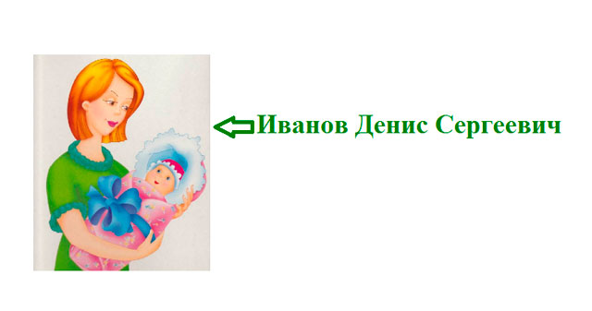

3. Право на жизнь

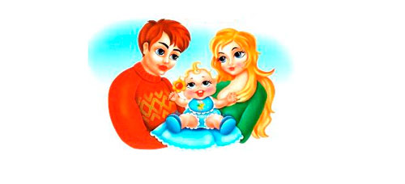

4.  Право на образование.

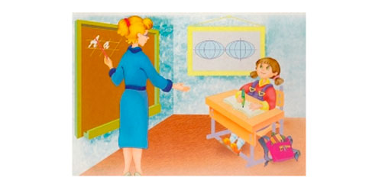

5.  Право на медицинское обслуживание.

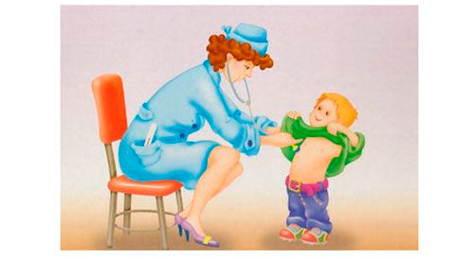

6.  Право на защиту своих прав

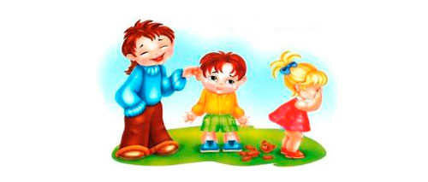

7.  Право на полноценное питание и приемлемый образ жизни.

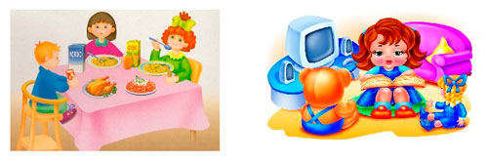

8.  Право на отдых и досуг

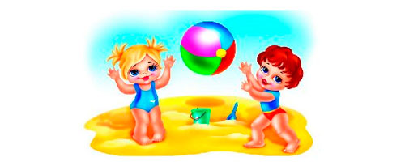

-Теперь возьмите конверты синего цвета. Достаньте оттуда содержимое, у каждой команды даны задания, которые помогут нам узнать, какие герои сказок нарушают права других героев, а также узнать у каких героев появилась возможность воспользоваться своими правами.

-За каждый правильный ответ команды жюри присуждает 1 балл.

1 команда:

* Герои какой сказки воспользовались правом на получение медицинской помощи?*(Айболит)*

1)«Айболит»

2)«Приключения Буратино».

3)«Колобок».

4)Баба Яга.

* Какими правами воспользовались герои этих сказок*?(Право на свободу передвижения)*

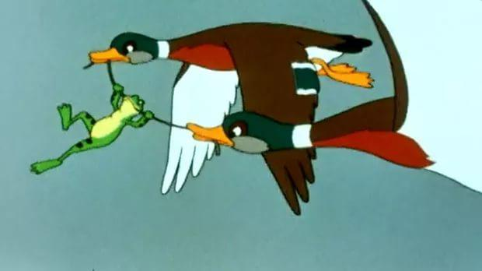

2 команда:

* В какой сказке и кто нарушал право на свободу и свободный труд за вознаграждение, держал кукол в рабстве?*(«Приключения Буратино»)*

1)«Айболит»

2)«Приключения Буратино».

3)«Колобок».

4)Баба Яга.

* Какими правами воспользовались герои этих сказок? *(Право на жилье)*

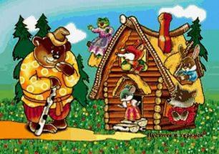

3 команда:

* В какой сказке «хлебобулочный» герой несколько раз подвергался попыткам посягательства на его жизнь, угрозам быть съеденным?*(Колобок)*

1)«Айболит»

2)«Приключения Буратино».

3)«Колобок».

4)Баба Яга.

* Какими правами воспользовались герои этих сказок*?(Право на образование)*

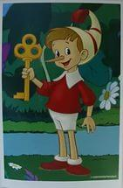

- Вы неплохо разбираетесь в правах, но не бывает прав без обязанностей. Обязанности неразрывно связаны с правами. Все вы на сегодняшний день – ученики, учащиеся. Учеба – это ваш первый и главный труд. И чтобы ваш труд давал хорошие результаты, необходимо выполнять определенные обязанности.

-Какие обязанности ученика вам известны?

-На ваших партах для каждого человека предоставлены памятки «Обязанности учащихся», где прописаны основные обязанности, которые вы должны с удовольствием выполнять.

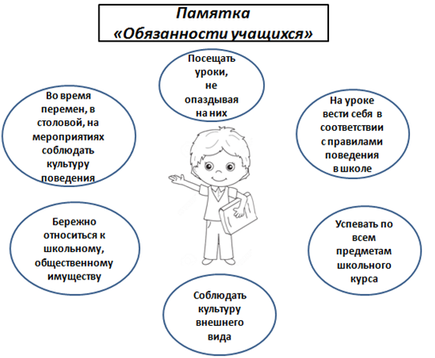

**- *Запомните***: Права предоставляются, а обязанности выполняются!

-И так, с этой станцией мы справились и переходим к станции **«Патриот»**

-Ребят, кто такие патриоты?

*Патрио́т —тот, кто любит своё отечество, предан своему народу, готов на жертвы и подвиги во имя интересов своей родины.*

-А вы патриоты своей страны?

-Давайте проверим ваш патриотизм при выполнении задания. На слайде вам предлагаются 7 атрибутов американского образа жизни. Ваша задача написать на листочке 7 атрибутов современной России.

-Напоминаем, что жюри присуждают балл той команде, где ответы наиболее правильные.

-Кроме этого, каждый патриот знает традиции и какие праздники отмечаются в его стране.

-У каждой команды есть карточка, где нужно соотнести название государственных праздников с их датами.

**Соотнесите название государственных праздников с их датами:**

1. Новый год                                                         А. 23 февраля

2. Праздник Весны и Труда                                 Б. 1 января

3. День защитника Отечества                              В. 9 мая

4. Рождество Христово                                         Г. 1 мая

5. День Победы                                                     Д. 4 ноября

6. День народного единства                                 Е. 7 января

7. День независимости России                            Ж. 8 марта

8. Международный женский день                       З. 12 июня

|  |  |  |  |  |  |  |  |
| --- | --- | --- | --- | --- | --- | --- | --- |
| 1 | 2 | 3 | 4 | 5 | 6 | 7 | 8 |
| Б | Г | А | Е | В | Д | З | Ж |

-Жюри также присуждают балл за правильное выполнение задания.

-И последняя станция называется **«Умники и Умницы»**

**-**Это самая сложная и конечная станция, ведь там присутствуют вопросы повышенной трудности. Ваша задача: разгадать кроссворд. Команда, которая быстрее всех выполнит, получает 3 балла.

*По горизонтали:*

1. Жезл, один из знаков власти.
2. Государственный символ, имеющий какую-либо специальную расцветку
3. Главный город страны- это ....
4. Официальная эмблема государства, на котором изображаются предметы.
5. Торжественная песня, символ государства.
6. Политическая организация общества на определенной территории.
7. Главный закон, который определяет права и обязанности людей.
8. Гимн, Герб, Флаг- это … государства.
9. Выборный глава государства в современной России.
10. Столица России.

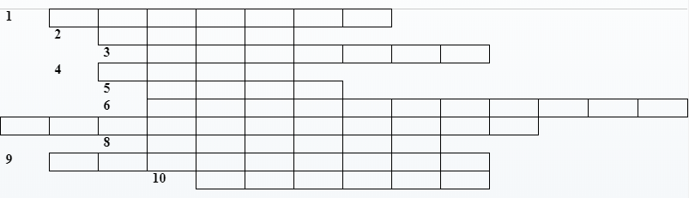

Ключ:

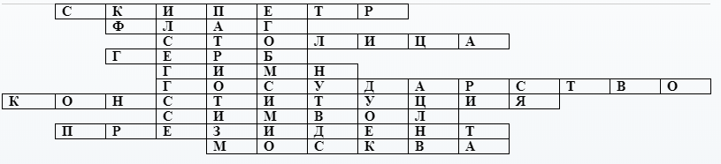

**3.Итог**

- Ребята! Вам строить новую Россию, преумножать её славу и богатства. Будьте достойны нашей великой страны, её многовековой истории и подвигов знаменитых предков. *(Жюри подводят итоги)*

-Хотелось бы наш разговор закончить словами великого русского поэта Н. А. Некрасова : « Поэтом можешь ты не быть, но гражданином быть обязан». Я  надеюсь, что вы вырастите достойными гражданами своей страны.

-Ребята, вы большие молодцы. Спасибо за занятие!